Factsheet Number : No . फूलगोभी /DEHAT/शमा कौसर
Farmer Profile: किसान प्रोफाइल
Farmer किसान का नाम | विशनी
Husband’s पति का नाम | आत्माराम
AAS- आस | काजल
Village गाँव | फ़क़ीरपूरी
Block ब्लाक | Mihipurwa
District जिला | Baharaich
State राज्य | UP
Trial Profile: परीक्षण प्रोफ़ाइल
Parameter |  | Trial Plot
Crop फसल |  | फूलगोभी
Variety प्रजाति |  | अगेती
Area रकवा |  | 0.01 एकड़
नर्सरी लगाने की तिथि |  | 07.07.2025
रोपाई की तिथि |  | 12.08.2025
प्रथम कटाई |  | 06.12.2025
अंतिम कटाई |  | 08.02.2026
Total Production कुल उत्पादन |  | 160 kg
फसल की अवधि (कुल दिन) |  | 147 दिन
Cost Benefit Analysis:
Input Cost: लागत खर्च
Seed बीज 10 gram |  | 30
Land Rent जमीन का भाड़ा |  | 100
Land preparation जमीन की तैयारी |  | 100
Cost of cow dung गोबर जैविक खाद |  | 100
सिंचाई खर्च |  | 50
मजदुर खर्च |  | 200
Total Input Cost: कुल लागत खर्च |  | 580
कुल उत्पादन क्विंटल में |  | 1.60
Total income in INR कुल आय |  | 8000
शुद्ध लाभ |  | 7420
Cost of production in Rs. उत्पादन की लागत |  | 580
CB Ratioसीबी अनुपात
Inference: अनुमान
Stage 1. फोटो
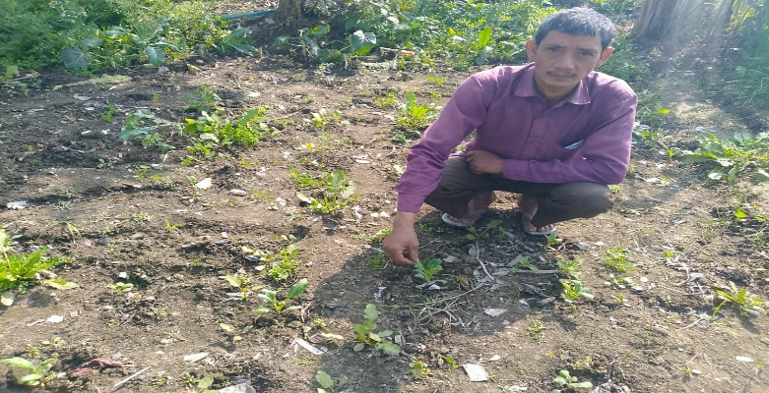
Stage 2. फोटो
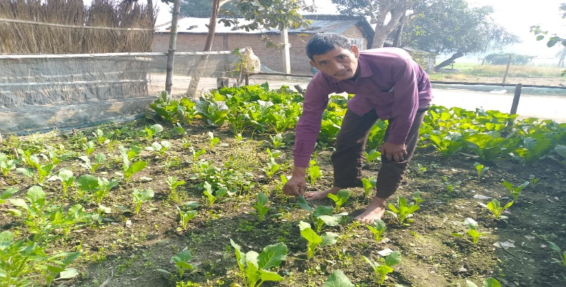
stage 3. फोटो
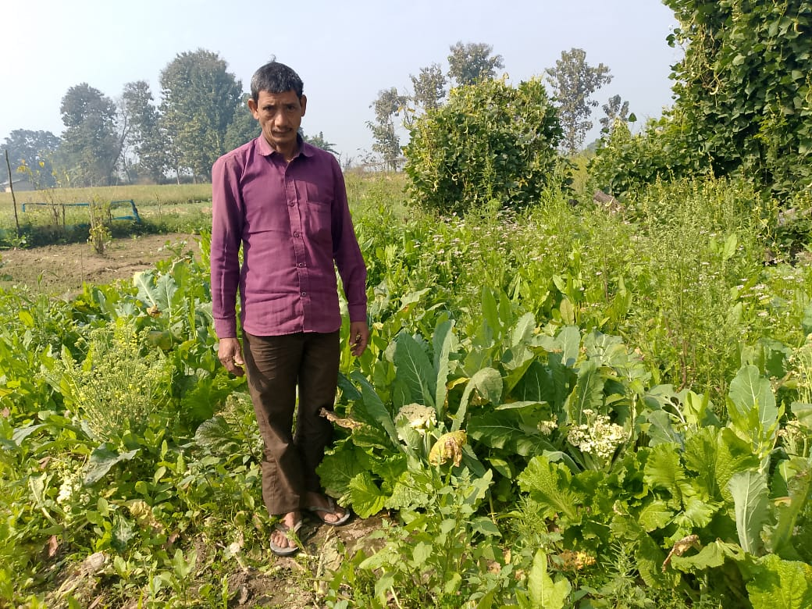
fdlku dk earOय -- धान-गेहूं की फसल से फूलगोभी की खेती में तीन से चार गुणा ज्यादा लाभ मिला है. इसलिए फूलगोभी की खेती किसान के लिए ज्यादा उपयुक्त है. इतने कम भूमि रकवा में दुसरे किसी फसल से इतनी आमदनी नहीं हो सकती है. यह छोटे रकवा के किसान के लिए ज्यादा बढ़िया है.

